**ID – 1**

**Summary** Реєстрація з іменем з цифер 5555 на сайті <https://www.foxtrot.com.ua/>

**Type** Функціонал

**Pre-conditions**

1. Зайти на головну сторінку сайту <https://www.foxtrot.com.ua/>
2. Переключити мову на українську
3. Натиснути кнопку увійдіть в особистий кабінет.

**Steps**

1. Натиснувши кнопку «Увійдіть в особистий кабінет» в полі ім’я внести 5555
2. В полі номер телефону внести валідний номер телефону 0952600471

**Post-conditions**

**Severity 4**

**Priority 3**

**Screenshot** 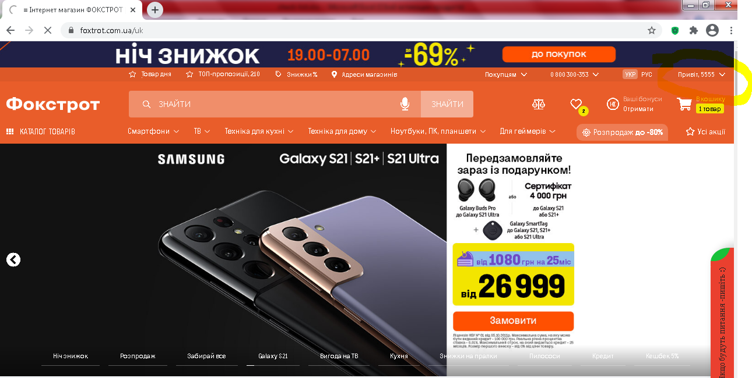

**Actual result** Можливість зареєструватися з іменем з цифер 5555.

**Expected result** Можливість зареєструватися з іменем тільки з букв.

**ID – 2**

**Summary** Два рази реєстрація на один номер телефону 0952600471 з різними іменами: 5555, Зозуляк Радіка на сайті <https://www.foxtrot.com.ua/>

**Type** Функціонал

**Pre-conditions**

1. Зайти на головну сторінку сайту <https://www.foxtrot.com.ua/>
2. Переключити мову на українську
3. Натиснути кнопку увійдіть в особистий кабінет та ввести
4. Внести вже існуючий профіль ім’я 5555, телефон 0952600471

**Steps**

1. Натиснувши кнопку «Увійдіть в особистий кабінет» в полі ім’я внести Зозуляк Радіка.
2. В полі номер телефону внести вже зареєстрований номер телефону 0952600471

**Post-conditions**

**Severity 4**

**Priority 3**

**Screenshot**

**Actual result** На один номер телефону можна реєструватися з різними іменами

**Expected result** На один номер телефону можна реєструватися з одним іменем

**ID – 3**

**Summary** Оформлення замовлення з невалідними кредами (ім'я та по-батькові)

**Type** Функціонал

**Pre-conditions**

1. Увійти на сайт <https://www.foxtrot.com.ua/> у вже існуючий профіль ім’я 5555, телефон 0952600471

**Steps**

1. Натиснути на кнопку «В корзину»
2. Натиснути кнопку «Оформити замовлення»
3. В полі ваші дані натиснути кнопку Редагувати
4. Редагувати дані: внести ім’я - гнешгнепкаву, по-батькові - dfghjkjkl

**Post-conditions**

**Severity 4**

**Priority 3**

**Screenshot** 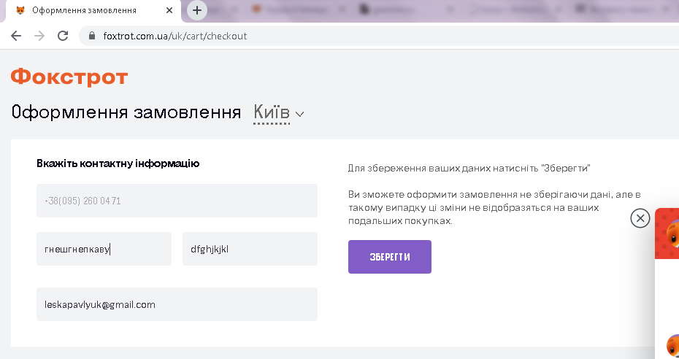

**Actual result** Можна оформити замовлення з неіснуючими іменем та прізвищем, причому ім’я українськими буквами, а прізвище англійською.

**Expected result** Прізвище та ім’я написані українською мовою

**ID – 4**

**Summary** При переключенні мови на українську в розділі посудомийних машин помилка в перекладі слів в описі товару «Вбудована посудомийна машина BEKO DIS26021»

**Type** Локалізація

**Pre-conditions**

1. Відкритий сайт <https://www.foxtrot.com.ua/>
2. Переключена мова сайту з російської на українську

**Steps**

1. Зайти в розділ товарів «Техніка для кухні»

2. Зайти в розділ товарів «Велика побутова техніка»

3. Відкрити розділ товарів «Посудомийні машини»

4. Знайти Вбудована посудомийна машина BEKO DIS26021

**Post-conditions**

**Severity 5**

**Priority 4**

**Screenshot**

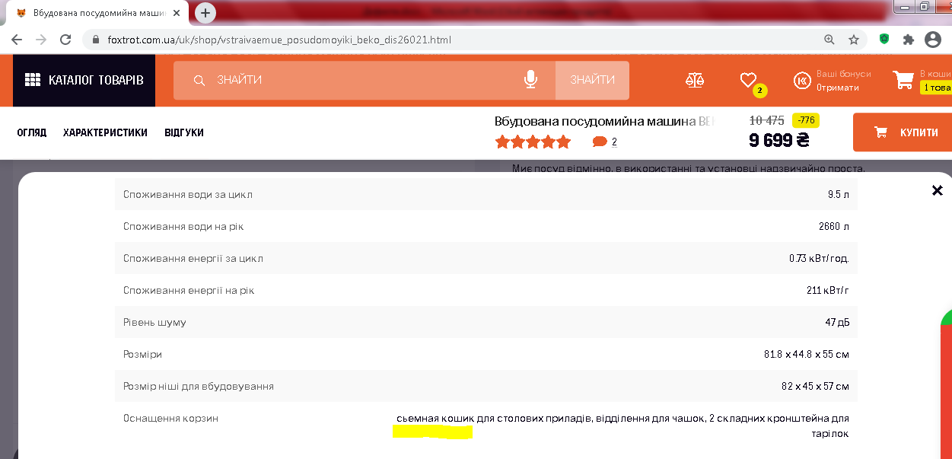

**Actual result** В описі товару слова: индикація, сьемная кошик не перекладені українською

**Expected result** При зміні мови з російської на українську всі слова перекладені українською мовою.

**ID – 5**

**Summary** Візуальна перевірка граматики та наявність пробілів в словах

**Type** Юзабіліті

**Pre-conditions**

1. Відкритий сайт <https://www.foxtrot.com.ua/>
2. Переключена мова сайту з російської на українську

**Steps**

1. Зайти в розділ товарів «Техніка для кухні»

2. Зайти в розділ товарів «Велика побутова техніка»

3. Відкрити розділ товарів «Посудомийні машини»

4. Знайти Вбудована посудомийна машина BEKO DIS26021

**Post-conditions**

**Severity 5**

**Priority 4**

**Screenshot**

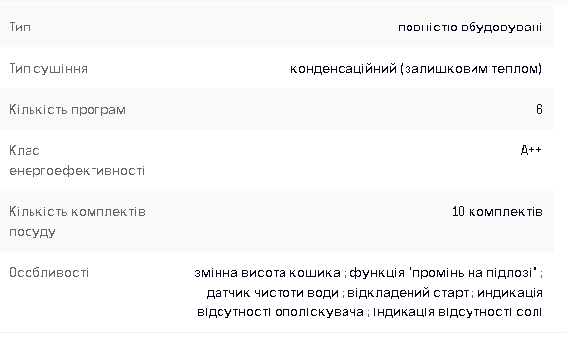

**Actual result** В описі товару лишні пробіли: «змінна висота кошика ; функція "промінь на підлозі" ; датчик чистоти води ; відкладений старт ; индикація відсутності ополіскувача ;

**Expected result** Відсутність лишніх пробілів у тексті.

**ID – 6**

**Summary** Перехід за посиланням «Чорна п'ятниця 2021»

**Type** Логічний

**Pre-conditions**

1. Відкритий сайт <https://www.foxtrot.com.ua/>

**Steps**

1. Перейти в нижню частину сайту
2. Натиснути на посилання «Чорна п'ятниця 2021»

**Post-conditions**

**Severity 5**

**Priority 4**

**Screenshot**

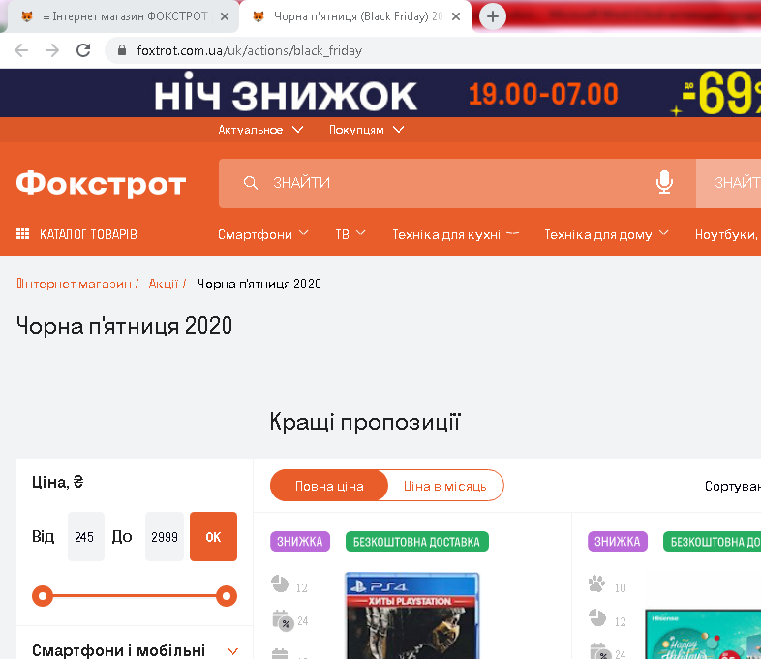

**Actual result** Відкривається Чорна п'ятниця 2020, а в нижній частині «Кращі пропозиції»

**Expected result** Сторінка не відкривається до настання чорної п’ятниці 2021.

**ID – 7**

**Summary** Введення в пошук товару невалідні дані

**Type** Логічний

**Pre-conditions**

1. Відкритий сайт <https://www.foxtrot.com.ua/>

**Steps**

1. У полі знайти внести неіснуючу назву товару «укенгшпдбьсп рачаяпн5234»

2.Натиснути кнопку «Знайти»

**Post-conditions**

**Severity 5**

**Priority 5**

**Screenshot**

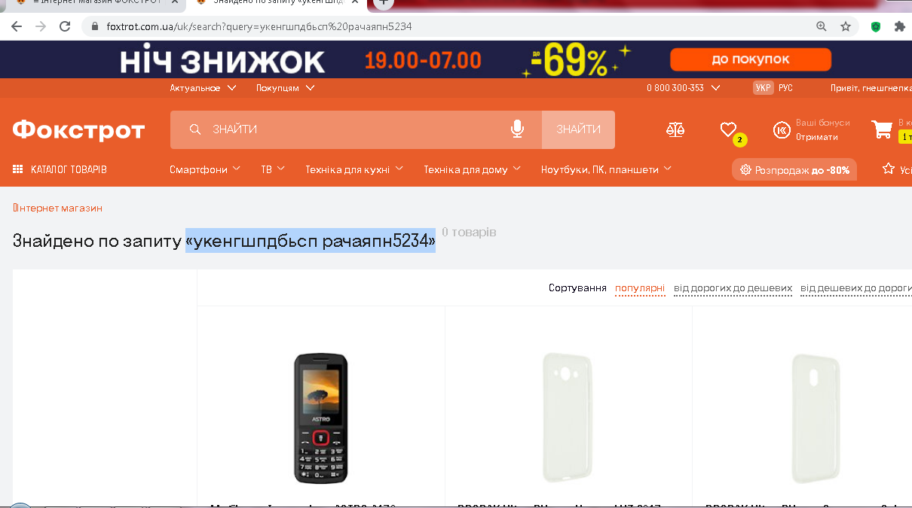

**Actual result** Відображається список товарів, котрих немає в наявності.

**Expected result** Запис «Товар з такою назвою не знайдений»

**ID – 8**

**Summary** Додати декілька різних товарів до списку порівняння: телефон і телевізор

**Type** Логічний

**Pre-conditions**

1. Відкритий сайт <https://www.foxtrot.com.ua/>

**Steps**

1. Перейти до списку товарів та обрати будь-який телефон та телевізор.

2. Натиснути на товарах кнопки «Порівнянти»

**Post-conditions**

**Severity 5**

**Priority 5**

**Screenshot**

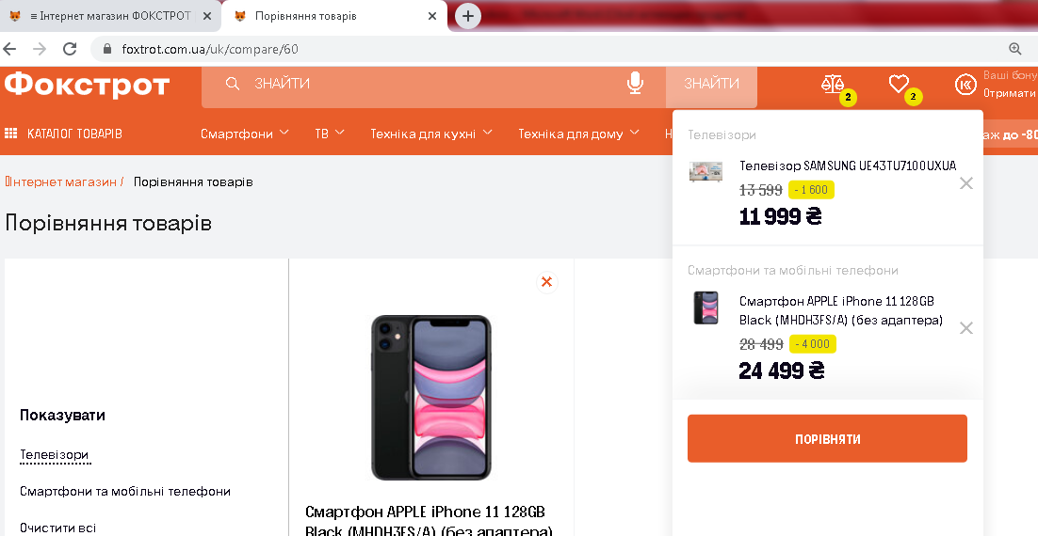



**Actual result** Додаються в порівняння 2 товара різної функціональності та категорії.

**Expected result** В порівняння додаються тільки товари з однієї категорії

**ID – 9**

**Summary** Написання відгуку китайською мовою

**Type** Юзабіліті

**Pre-conditions**

1. Відкритий сайт <https://www.foxtrot.com.ua/>
2. Переключена мова сайту з російської на українську

**Steps**

1. Перейти до списку товарів та обрати будь-який телевізор.

2. Натиснути на товарі кнопку «Залишити відгук»

3. Внести в полі переваги一切都很棒,

3. Внести в полі недоліки 沒有

**Post-conditions**

**Severity 4**

**Priority 3**

**Screenshot**

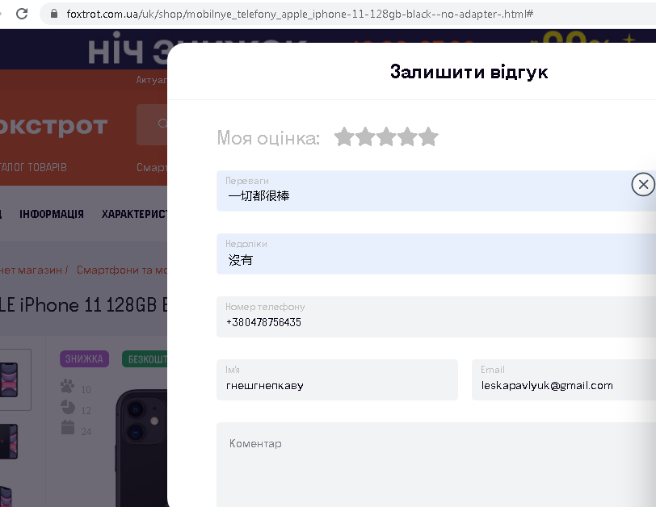

**Actual result** Залишається коментар китайською мовою при виборі на головній сторінці української мови

**Expected result** Коментарі можливо внести тільки українською, або російською мовами.

**ID – 10**

**Summary** Залишити відгук на facebook з набору букв та китайських символів

**Type** Юзабіліті

**Pre-conditions**

1. Відкритий сайт <https://www.foxtrot.com.ua/>
2. Перейти в нижню частину сайту

**Steps**

1. В нижній частині сайту натиснути «Слідкуйте за нами»

2. Натиснути на ярлик F та перейти на Facebook

3. Залишити коментар під будь-яким постом з набору букв

4. Залишити коментар під будь-яким постом китайською.

**Post-conditions**

**Severity 4**

**Priority 3**

**Screenshot**

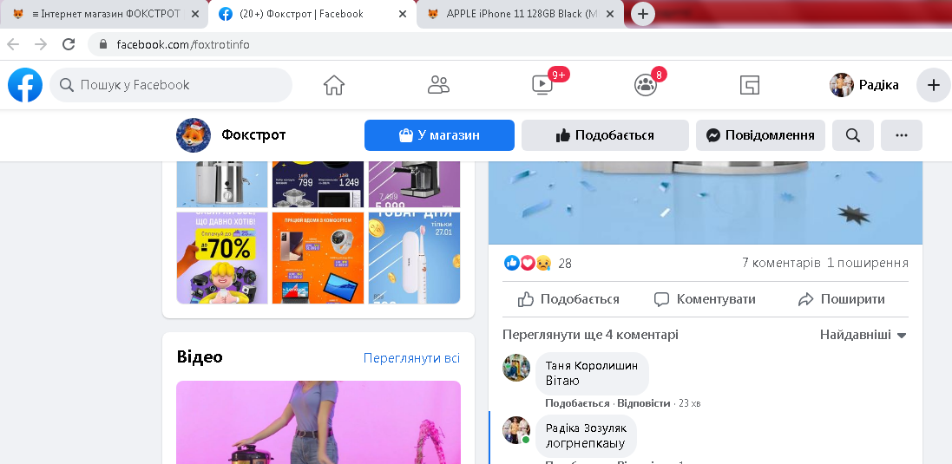

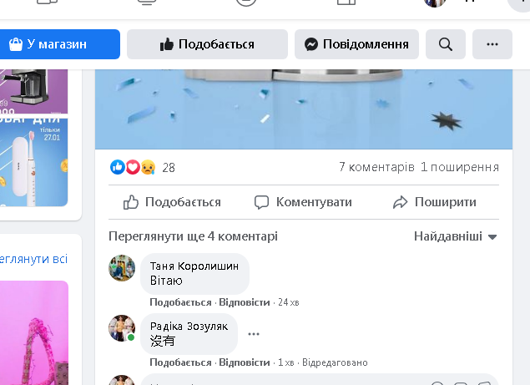

**Actual result** Залишається коментар китайською мовою при виборі на головній сторінці української мови

**Expected result** Коментарі можливо внести тільки українською, або російською мовами.

**ID – 1А**

**Summary** Реєстрація з невалідними даними на сайті <https://hillary-shop.com.ua/>

**Type** Функціонал

**Pre-conditions**

1. Відкритий сайт <https://hillary-shop.com.ua/>
2. Переключити мову на українську

**Steps**

1. Натиснути кнопку «Вхід»
2. Відкрити вкладку «Реєстрація»
3. Ввести невалідні дані в поле «ім’я та прізвище»

**Post-conditions**

**Severity 3**

**Priority 3**

**Screenshot**

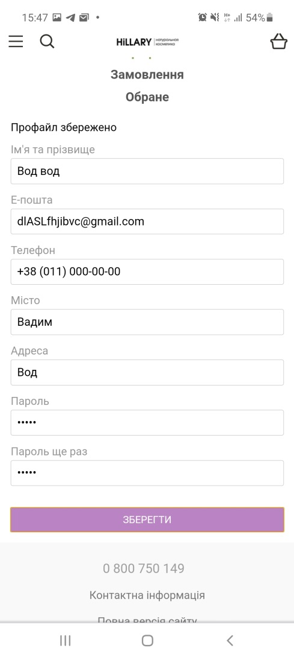

**Actual result** Внесено невалідні дані в поле ім’я та прізвище.

**Expected result** Внесені дані в поле «ім’я та прізвище» тільки українською мовою, без зайвих символів.

**ID – 2А**

**Summary** Реєстрація з невалідними даними на сайті <https://hillary-shop.com.ua/>

**Type** Функціонал

**Pre-conditions**

1. Відкритий сайт <https://hillary-shop.com.ua/>
2. Переключити мову на українську

**Steps**

1. Натиснути кнопку «Вхід»
2. Відкрити вкладку «Реєстрація»
3. Ввести невалідні дані в поле «Е-пошта»

**Post-conditions**

**Severity 3**

**Priority 3**

**Screenshot**



**Actual result** Внесено невалідні дані в поле «Е-пошта»

**Expected result** Внесені дані в поле «Е-пошта» тільки англійською мовою, та відправлений E-mail з підтвердженням реєстрації на сайті.

**ID – 3А**

**Summary** Реєстрація з невалідними даними на сайті <https://hillary-shop.com.ua/>

**Type** Функціонал

**Pre-conditions**

1. Відкритий сайт <https://hillary-shop.com.ua/>
2. Переключити мову на українську

**Steps**

1. Натиснути кнопку «Вхід»
2. Відкрити вкладку «Реєстрація»
3. Ввести невалідні дані в поле «Телефон»

**Post-conditions**

**Severity 3**

**Priority 3**

**Screenshot**



**Actual result** Внесено невалідні дані в поле «Телефон»

**Expected result** Внесені дані в поле «Телефон» внесені на існуючого оператора, відправлене смс-повідомлення для підтвердження реєстрації.

**ID – 4А**

**Summary** Реєстрація з невалідними даними на сайті <https://hillary-shop.com.ua/>

**Type** Функціонал

**Pre-conditions**

1. Відкритий сайт <https://hillary-shop.com.ua/>
2. Переключити мову на українську

**Steps**

1. Натиснути кнопку «Вхід»
2. Відкрити вкладку «Реєстрація»
3. Ввести невалідні дані в поле «Місто» та «Адреса»

**Post-conditions**

**Severity 3**

**Priority 3**

**Screenshot**



**Actual result** Внесено невалідні дані в поле «Місто» та «Адреса»

**Expected result** Внесені дані в поле «Місто» та «Адреса» тільки українською мовою, без зайвих символів, з випадаючим списком вибору міста та випадаючим списком вибору адреси.

**ID – 5А**

**Summary** Реєстрація з простим паролем з 5-ти цифр 12345 на сайті <https://hillary-shop.com.ua/>

**Type** Функціонал

**Pre-conditions**

1. Відкритий сайт <https://hillary-shop.com.ua/>
2. Переключити мову на українську

**Steps**

1. Натиснути кнопку «Вхід»
2. Відкрити вкладку «Реєстрація»
3. Ввести в рядку «Пароль» 12345
4. Підтвердити пароль 12345

**Post-conditions**

**Severity 3**

**Priority 2**

**Screenshot**



**Actual result** Внесено простий пароль з п’яти цифр

**Expected result** Пароль для реєстрації містить цифри, латинські букви та символи.

**ID – 1В**

**Summary** Відкриття карти Google для перегляду місця розташування магазину на сайті <http://tereshkino.com.ua/ru>

**Type** Функціонал

**Pre-conditions**

1. Відкритий сайт <http://tereshkino.com.ua/ru>

**Steps**

1. Перейти в нижню частину сайту для перегляду місця розташування магазинів «Терешкино».
2. Натиснути на Google Карти.

**Post-conditions**

**Severity 3**

**Priority 3**

**Screenshot**

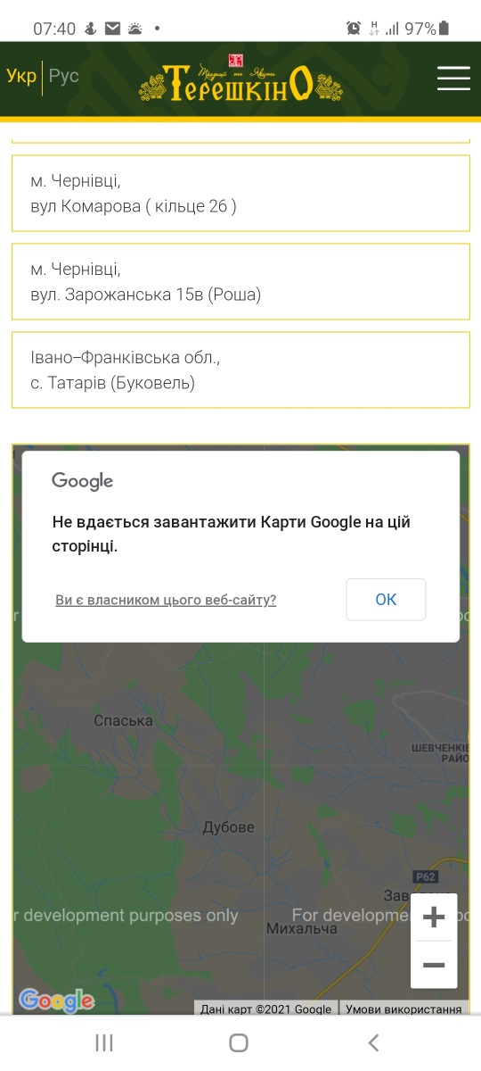

**Actual result** Не відображається Google Карта з розташуванням магазину

**Expected result** Google Карта працює, видно розташування всіх магазинів Терешкино.